
Prvouka
Učivo: | Čas
Předmět: | Člověk a svět
Ročník: | 1. ročník

Využití ve výuce:
V rámci opakování tematického celku ve druhém pololetí 1. ročníku jsem využila aplikaci Interaktivní prvouka - http://dumy.cz/material/143844-interaktivni-prvouka
Žáci byli rozděleni do skupin. Jedna skupina poznávala podle interaktivních obrázků jednotlivé části dne. Druhá skupina hledala a rozeznávala časové údaje celých hodin na obrázcích. Časové obrázky jsem předem nafotila na různých hodinách a vložila dětem do jedné složky.
Nakonec si děti procvičily určování času na papírových hodinách a jejich výsledné ukázky jsem zdokumentovala pomocí kamery.
Vzájemně se přitom kontrolovaly.
Žákům se hodina líbila, byla praktická a činnosti se měnily. Aplikace se může využít ve více ročnících.
Ukázková fotografie:
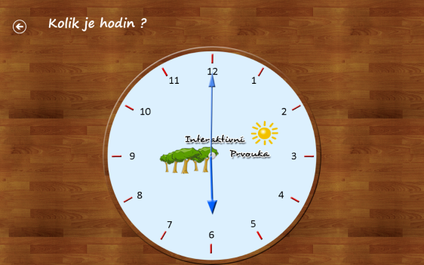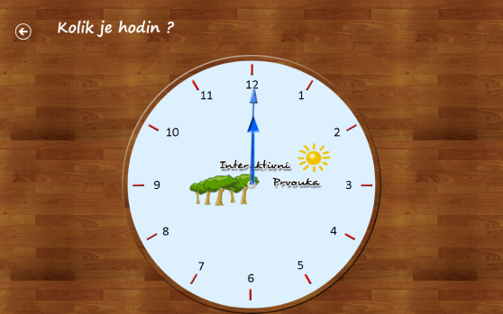
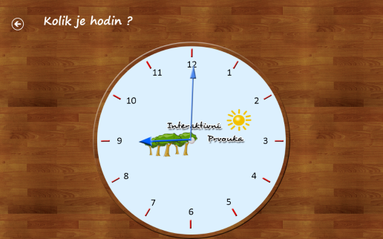

Zdroje: Store, Interaktivní prvouka - http://dumy.cz/material/143844-interaktivni-prvouka, vlastní
Zpracoval: Irena Veselá

